# 一．项目背景

本交流平台基于前身人人网。通过每个人真实的人际关系，满足各类用户对社交、资讯、娱乐等多方面的沟通需求。把社交这个行为绑定在校园里，校内交流平台的出现在一定程度上解决了因为贴吧过于开放在校园内的一些弊端，比如你在里面说话老师也能看到。更重要的是你在校内可以相对清楚的了解白己周围的同学在说什么在做什么:人们总是喜欢直到一些身边介于熟和不熟的人隐私。这种模式就是帮助人窥探这些隐私的同时不对被窥探人产生打扰。

校内社交平台这一领域，空缺了许多年。近些年，随着大学招生名额的不断扩大，每年的大学生数目也在不断增加。在以前，学生们可以在人入网上迅速地找到校友或者认识一-些其他大学的学生从而达到交流的目的，而这一切都随着校内网的落幕而逐渐消失。虽然说社交通讯软件还是有很多，比如QQ，微信和微博。但是这每一款软件都不是针对学生的社交半台，并且这几个社交半台对于校园群体的功能也乏善可陈。因此我们决定制作一个大学生交流平台，在这个平台上用户可以迅速地寻找自己的校友，发布新鲜有趣的事，同时根据后期的发展，可扩展的范围可以随着用户体验的提升而夫拓展，比如进行学生之间学习之间的交流与沟通，生活上习惯的养成，也可以在不同大学之问建立一座桥梁，达到彼此沟通，从而推动教育事业的发展。

二项目优势分析和可行性分析

1.目前市面上并无特别富有竞争力的校园交流平台网站或者app，并且几大社交平台例如QQ，微信它们对于校园交流的支持性并不是很好。

2.大学年年扩招，并且随着中国的发展，人们逐渐认识到了教育的重要性，因此以后每年的大学生会越来越多。根据国家统计局和教育部发布的最新数据显示，全国2018共有在校大学生人数为2695.8万，应届大学毕业生795万，普通本专科招生748.6万人，全国共有具有大学教育程度人口为1.9593亿人。在校大学生人数:2695.8万人。大学生逐渐成为一个不可忽视的群体，而且日益增长。

3.校内网已经为我们抬明了方向，它作为第一个做校内交流平台的企业为我们累计了宝贵的经验;与此同时地，它的失败也给我们了很多警示，我们既要参考它成功的经验，也要吸取它失败的教训。

# 三．系统需求分析

大学生交流平台总体而言,分为首页和个人主页.其中首页可以看到许多新鲜事情,而个人首页主要针对个人而言,这样就有利于实现多种的功能的不同应用。

 从功能来看,大学生交流平台不仅提供类似于Facebook的交友功能,而且采取了灵活的页面代码自定义功能,使个人的页面丰富多彩.主导航的作用是提供用户一个快捷方式，方便用户的点击查找。

作为一个叫交流网站，大学生交流平台主要提供日志、相册、好友、即时聊天、群、社区、站内信、校友录、分享等等功能，基本囊括了时下热门和不热门的所有功能，通过这些功能的集合，用户可以实现：

⑴ 、日志，分享自己的心情和观点，除了具备普通的博客功能外，还有自动通知好友、推荐以及及时反馈别人的点评的功能；

⑵、相册，提供一般的相册服务，上传照片与人分享，并对其尽行管理；

⑶、好友，通过人人网，可以轻松找到许久不曾联系的昔日好友，可以根据自己的偏好主动去搭讪自己想认识的朋友；

⑷、 即时聊天 ；

⑸、群、校友录都是常用的功能；

(6)、大学生交流平台与其它网络服务的最大差异就在于其弥补了传统网络人际传播可信度低的弊端，用户实名注册，上传的个人资料也比较真实。通过网站提供的搜索、推荐和根据用户登记的资料挑选可能相识、同兴趣的人认识，就可以让用户认识更多人。按六度分割理论，按此方法，任何人都可以与世界上其他人联系上。

优势：

1：基于真实身份的好友间的互动

2：一对多的通讯管理方式

3:大学生交流平台最大的优势——多媒体属性 也就是为用户提供新鲜事、日志、相册、礼物、分享、社交游戏、公共主页等丰富的产品，用户可以在人人网上获取有价值的资讯，分享好友们的照片；也可以在好友生日时送上一份温馨的虚拟礼物，还能在社交游戏中与大家一决高下**。**

# 四．用例规约与流程图

## 1.UML用例图



图 4- 1 UML用例图

## 2.用例规约

|  |  |
| --- | --- |
| 名称 | 解释 |
| **用例** | 通过注册登陆系统进行登陆或注册操作。 |
| **主参与者** | 任何游客。 |
| **情景目标** | 从任何渠道登陆进本网站并浏览网站内容。 |
| **前提条件** | 必须拥有手机号或者邮箱来进行注册，密码必须是数字加字母组合,最短为8位；登陆时必须输入正确的账号与密码。 |
| **触发器** | 用户想要体验更加丰富的内容。 |
| **场景** | 1用户进入大学生交流中心网站。  2用户想要享用注册用户的功能。  3用户尚且不是注册用户。  4用户进行注册，输入注册邮箱或者手机号进行注册，成为注册用户。  5用户输入他的登陆账号，账号为用户注册时的邮箱或者手机号。  6用户输入密码，密码长度至少为8位，且数字字母混合。  7用户登陆成功，返回至网站主界面。  8现在用户可以享受注册用户的核心功能了。 |
| **异常处理** | 1. 账号或密码不正确或不被确认----查看用例“确认账号和密码”。 2. 注册时账号已经存在----用户必须换一个验证方式。 |
| **使用频率** | 低。 |
| **参与者的连接渠道** | 通过基于个人计算机的浏览器和互联网连接到大学生交流中心网络平台。 |
| **未解决的问题** | 1. 足够安全吗？是否能防止注入式攻击？ 2. 用户如果无法通过找回密码来登陆，则该如何解决？是否要增加一个账号申诉？ |

表 4- 1 注册登陆用例

|  |  |
| --- | --- |
| 名称 | 解释 |
| **用例** | 进行验证。 |
| **主参与者** | 任何游客。 |
| **情景目标** | 想要注册或者登陆进大学生交流中心网络平台。 |
| **触发器** | 用户已经输入账号与密码。 |
| **场景** | 1. 账号密码正确则返回。 2. 错误用户可以选择找回密码。 3. 系统会发送给用户注册邮箱或注册手机一份验证消息。 4. 用户输入验证消息。 5. 验证成功则用户可以重置密码。   6.重置完成后返回至登陆页。 |
| **异常处理** | 1.验证失败----用户继续验证或者退出。 |
| **使用频率** | 极低。 |
| **次要参与者** | 系统管理员。 |
| **参与者的连接渠道** | 通过基于个人计算机的浏览器和互联网连接到大学生交流中心网络平台。 |
| **未解决的问题** | 1. 如何从技术层面上实现给用户验证邮箱或验证手机发送验证信息？ 2. 如何传输密码文？ |

表 4- 2 确认账号和密码用例

|  |  |
| --- | --- |
| 名称 | 解释 |
| **用例** | 用户选择学校版块。 |
| **主参与者** | 任何游客。 |
| **情景目标** | 用户不想浏览主页上的推送内容，或者用户想有针对性地浏览网站内容。 |
| **前提条件** | 无。 |
| **场景** | 1. 用户进入大学生交流中心网络平台。 2. 用户进入了学校广场版块。 3. 系统显示所有学校分区。 4. 用户选择一个学校版块分区进入。 5. 系统显示这个学校的所有内容：包括所有帖子，学校资料。 6. 系统对所有帖子进行排序，热度高者排在上层。 7. 用户可以根据帖子分类进行筛选，例如筛选所有交友类帖子，或者筛选所有求助类帖子。 8. 用户可以根据帖子发布时间进行筛选，例如筛选发布时间为近1年内的，或者发布时间为1小时内的。 9. 用户可以根据帖子回复数进行筛选，例如筛选回复数在100以上的。 10. 用户可以根据帖子发布人筛选。 11. 用户可以搜索内容内包含关键字的帖子。 12. 过滤条件输入完成后，系统会根据过滤条件重新显示，热度高者依然排在上层。 13. 用户选择一个帖子。 14. 用户可以查看帖子内容以及评论回复。 15. 用户可以进行评论回复。   16.用户可以查看所有发言人的信息。 |
| **异常处理** | 1. 用户在没有登陆的情况下进行了评论回复----评论失败，并跳转至登陆页，参考用例“注册登陆”。   2.用户没有找到他想进入的学校版块----用户可以提交问题给管理员，或者浏览广场推送内容，详情参见用例“校园广场推送”。 |
| **使用频率** | 中等。 |
| **次要参与者** | 系统管理员，其他用户。 |
| **次要参与者的连接渠道** | 通过基于个人计算机的浏览器和互联网连接到大学生交流中心网络平台。 |
| **未解决的问题** | 技术层面上实现推荐算法。 |

表 4- 3 用户浏览大学广场用例

|  |  |
| --- | --- |
| 名称 | 解释 |
| **用例** | 推送一些具有特色的内容，不同于主页。 |
| **主参与者** | 任何游客。 |
| **情景目标** | 用户浏览推送内容。 |
| **前提条件** | 用户没有进入任何校园版块。 |
| **场景** | 1. 如果用户没有登陆，则系统随机推送高热度的帖子。 2. 如果用户已经登陆，则系统根据用户的浏览历史与用户画像来有针对性地推送高热度的帖子。 3. 系统会继续推送一些其他用户，让用户可以加他们为好友。   4.用户选择帖子进行浏览或评论回复。 |
| **异常处理** | 1. 用户在没有登陆的情况下进行了评论回复----评论失败，并跳转至登陆页，参考用例“注册登陆”。 2. 用户在没有登陆的情况下进行了添加好友----添加失败，并跳转至登陆页，参考用例“注册登陆”。 |
| **使用频率** | 低。 |
| **参与者的连接渠道** | 通过基于个人计算机的浏览器和互联网连接到大学生交流中心网络平台。 |
| **次要参与者** | 系统管理员。 |
| **参与者的连接渠道** | 通过基于个人计算机的浏览器和互联网连接到大学生交流中心网络平台。 |
| **未解决的问题** | //TODO |

表 4- 4 大学广场内容推送用例

|  |  |
| --- | --- |
| 名称 | 解释 |
| **用例** | 用户进行评论或者回复。 |
| **主参与者** | 注册用户。 |
| **情景目标** | 用户在浏览帖子过程中想要评论或者回复。 |
| **前提条件** | 用户已经进入帖子并且用户已经是登陆状态。 |
| **场景** | 1. 用户浏览帖子内容。 2. 用户对题主进行回复。 3. 用户对用户评论进行回复。 4. 用户收到提醒：有其他用户回复了他的消息。 5. 用户再次进行回复。 |
| **异常处理** | 1.用户在没有登陆的情况下进行了评论回复----评论失败，并跳转至登陆页，参考用例“注册登陆”。 |
| **优先级** | 必须在基础功能之后实现中等优先级。 |
| **使用频率** | 极高。 |
| **参与者的连接渠道** | 通过基于个人计算机的浏览器和互联网连接到大学生交流中心网络平台。 |
| **次要参与者** | 系统管理员。 |
| **次要参与者的连接渠道** | 通过基于个人计算机的浏览器和互联网连接到大学生交流中心网络平台。 |

表 4- 5 评论回复用例

## 3.时序图与流程图

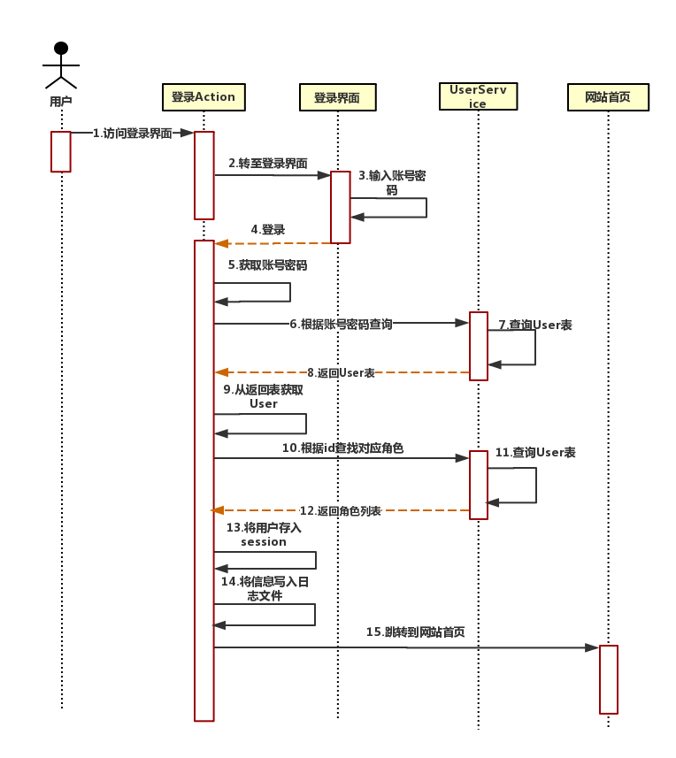

图 4-2 用户登陆时序图

图4-1解释了用户登陆的流程，用户访问登陆页成功则跳转至网站首页，失败则继续保留在登陆页并显示失败信息。

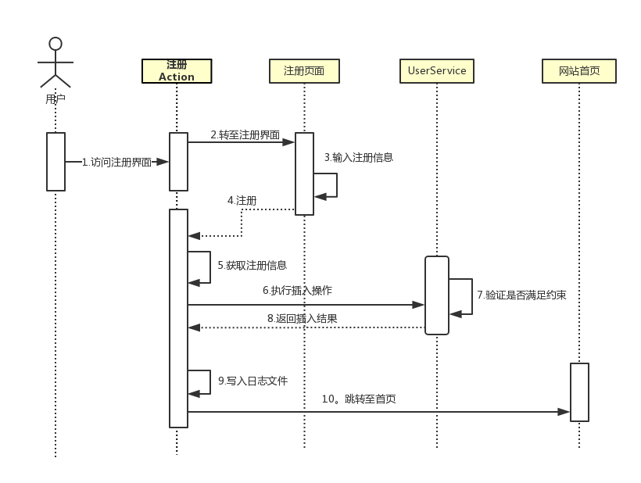

图 4- 3 用户注册时序图

图4-2解释了用户注册时的流程，用户业务类验证注册信息是否满足数据库约束，成功则返回至首页，失败则保留在注册页并显示失败信息。

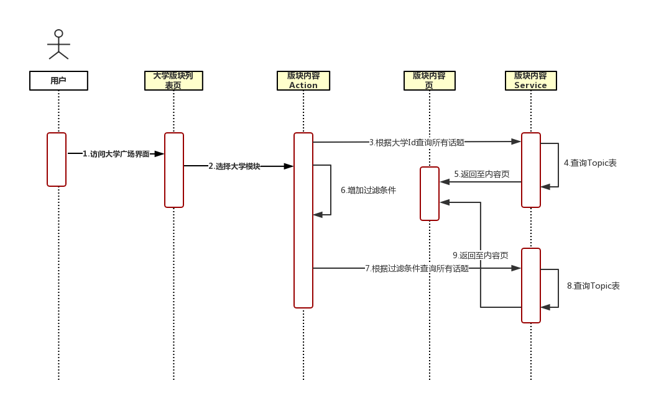

图 4- 4 浏览大学广场时序图

用户可以从网站首页跳转至大学广场页，在这个页面显示所有的大学模块，用户可以随意的进入一个大学模块来浏览所有属于该模块的内容。图4-3为详细解释。

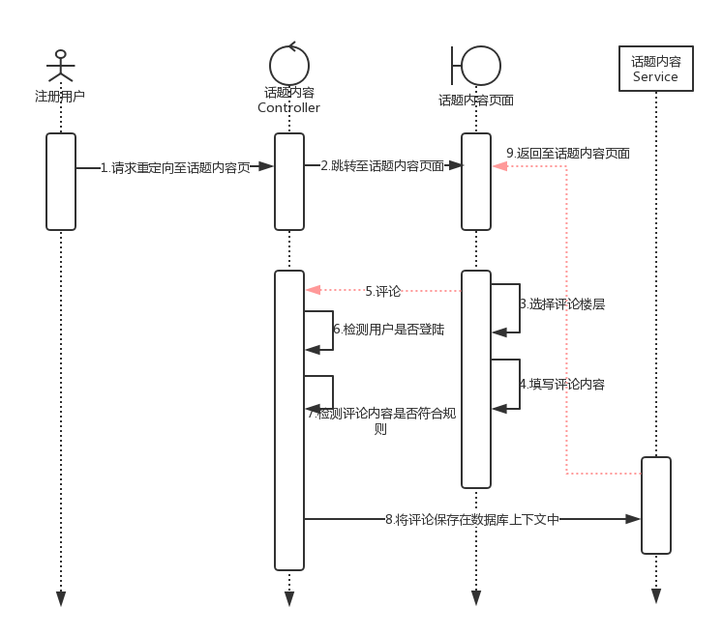

图 4- 5 用户回复时序图

如果用户是注册用户，则在帖子内容页可以进行评论回复。图4-4为图解。

# 系统类图

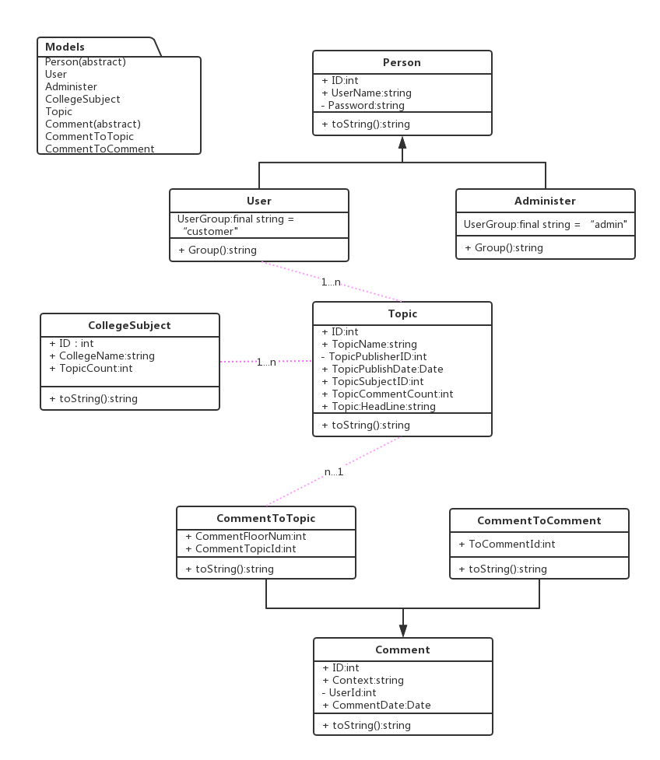

图5- 1 实体类图

|  |  |
| --- | --- |
| 类名 | 注解 |
| Person | 抽象类，作为注册用户和管理员的基类。 |
| User | 注册用户类，用于验证用户信息和保存用户状态。 |
| Administer | 管理员类，用于验证管理员登陆信息。 |
| CollegeSubject | 大学版块类，所有的内容以所在大学模块分类。 |
| Topic | 话题类，注册用户可以发布一个话题，并选择所在大学版块。 |
| Comment | 抽象类，作为评论的基类。 |
| CommentToTopic | 评论类，这个评论是对话题的评论，字段CommentTopicId用来唯一标识所评论的话题。 |
| CommentToComment | 评论类，但是这个评论是对评论的回复，字段ToCommentId用来唯一标识所回复的评论。 |

表 5- 1 实体类图注释

# 数据库设计

## 数据库分析

由于我们网站的一些功能必须要唯一标识用户名，因此用户表是必须存在的，为了提供管理员接口来让员工更好地管理网站内容，管理员表也随之产生。因为我们网站是一个内容导向的网站，因此话题是本网站的核心内容，也是数据库设计的核心内容，为了提供更好的性能，应该将部分高频率访问的话题放入缓存或者建立索引。注册用户可以对话题进行评论，也可以对评论进行回复，因此应该存在两个评论表。由于评论表后期会非常大而且读写非常频繁，因此保护锁不能设置为表级锁定，应该设为行级锁定。图6-1为e-r图，详细解释了以上关系。

## 2.E-R图

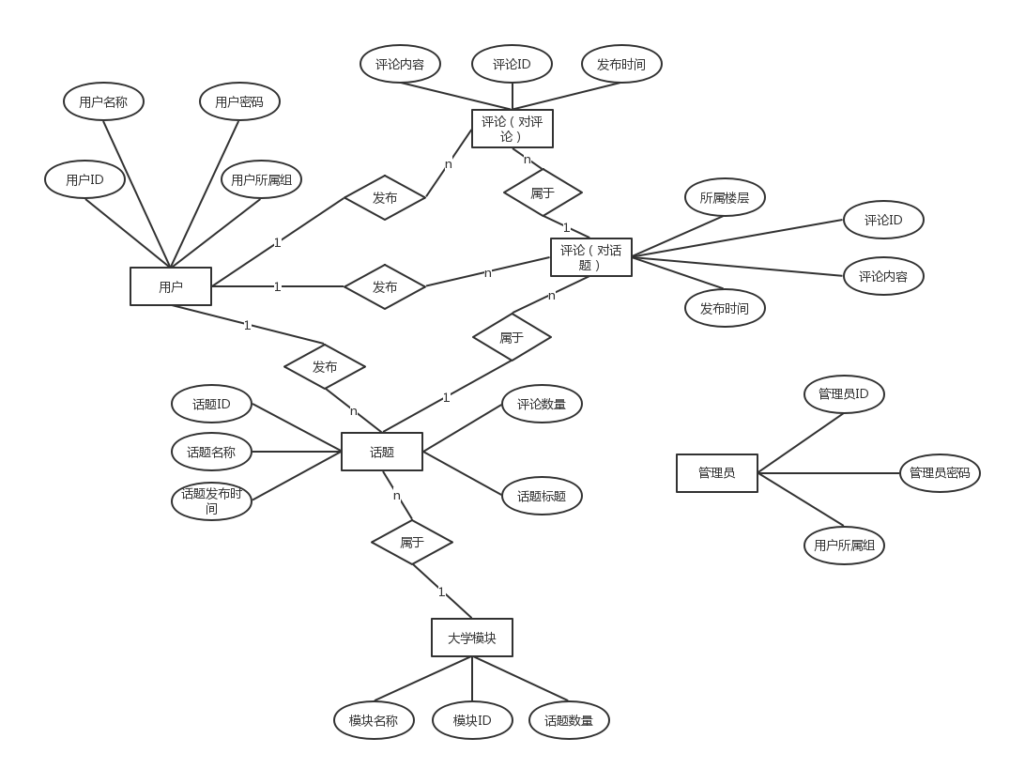

图6- 1 数据库e-r图

## 数据库表规约

|  |  |  |  |  |  |
| --- | --- | --- | --- | --- | --- |
| 列名 | 数据类型 | 允许Null | 摘要 | 外键约束 | 是否主键 |
| ID | int | No | 用户ID |  | Yes |
| User_name | Nvarchar(20) | No | 用户名称 |  |  |
| User_pwd | Nvarchar(20) | No | 用户登陆密码 |  |  |
| User_group | Nvarchar(10) | No | 用户所属组 |  |  |

表6- 1 用户表

|  |  |  |  |  |  |
| --- | --- | --- | --- | --- | --- |
| 列名 | 数据类型 | 允许Null | 摘要 | 外键约束 | 是否主键 |
| ID | int | No | 管理员ID |  | Yes |
| Admin_name | Nvarchar(20) | No | 管理员名称 |  |  |
| Admin_pwd | Nvarchar(20) | No | 管理员登陆密码 |  |  |
| User_group | Nvarchar(20) | No | 用户所属组 |  |  |

表6- 2 管理员表

|  |  |  |  |  |  |
| --- | --- | --- | --- | --- | --- |
| 列名 | 数据类型 | 允许Null | 摘要 | 外键约束 | 是否主键 |
| ID | int | no | 大学版块ID |  | yes |
| College_name | Nvarchar(20) | no | 大学版块名称 |  |  |
| Topic_count | int | no | 版块话题数量 |  |  |

表6- 3 大学版块表

|  |  |  |  |  |  |
| --- | --- | --- | --- | --- | --- |
| 列名 | 数据类型 | 允许Null | 摘要 | 外键约束 | 是否主键 |
| ID | int | no | 话题ID |  | yes |
| Tipic_name | Nvarchar(20) | no | 话题名称 |  |  |
| Topic_publisher_ID | int | no | 话题发布者ID | User.ID |  |
| Topic_publish_date | Date | no | 话题发布时间 |  |  |
| Topic_subject_ID | int | no | 话题所属版块ID | CollegeSubject.ID |  |
| Topic_comment_count | int | no | 话题评论数 |  |  |
| Head_line | text | no | 标题 |  |  |

表6- 4 话题表

|  |  |  |  |  |  |
| --- | --- | --- | --- | --- | --- |
| 列名 | 数据类型 | 允许Null | 摘要 | 外键约束 | 是否主键 |
| ID | int | no | 评论ID |  | yes |
| context | text | no | 评论内容 |  |  |
| User_id | int | no | 评论用户ID | User.ID |  |
| Comment_date | Date | no | 评论日期 |  |  |
| Comment_floor_num | int | no | 所属楼层 |  |  |
| Comment_topic_ID | int | no | 评论话题ID | Topic.ID |  |

表6- 5 评论（对话题）表

|  |  |  |  |  |  |
| --- | --- | --- | --- | --- | --- |
| 列名 | 数据类型 | 允许Null | 摘要 | 外键约束 | 是否主键 |
| ID | int | no | 评论ID |  | yes |
| context | text | no | 评论内容 |  |  |
| User_id | int | no | 评论用户ID | User.ID |  |
| Comment_date | Date | no | 评论日期 |  |  |
| To_comment_ID | int | no | 回复评论ID | Comment.ID |  |

表6- 6 评论（对评论）表

# 界面原型设计

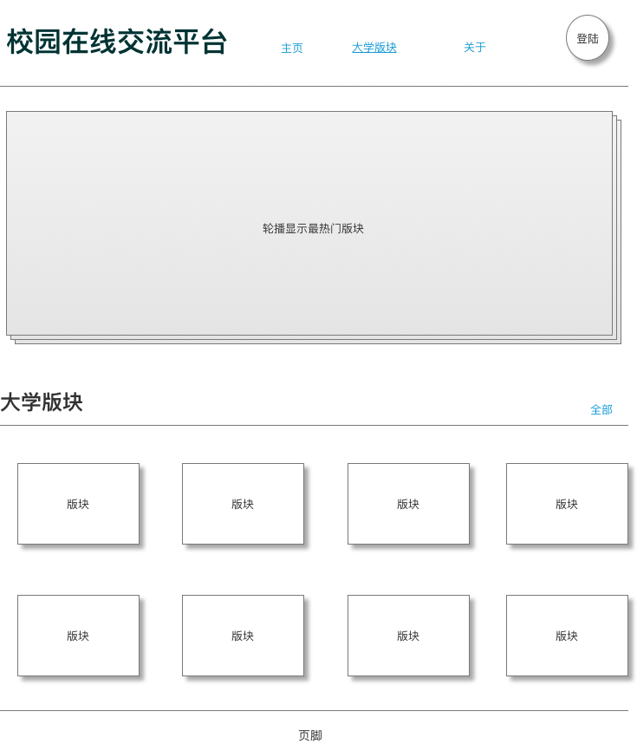

图7 - 1 大学版块首页

当用户点击导航标签页中的大学版块页后，便会跳转至如图7-1所示的大学版块首页，在本页面的正中心会显示一个轮播图，显示一些最热门的版块，用户可以通过点击直接进入该大学版块，在下方会显示一部分版块，通过点击**全部**超链接来跳转至全部大学版块页。页脚会显示一些网站信息。

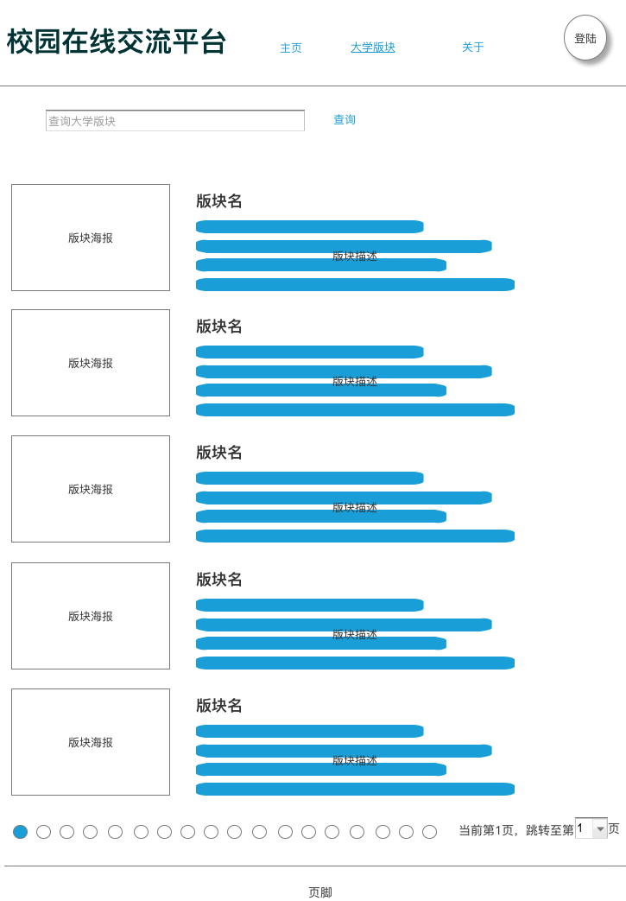

图7 - 2 所有版块页

当用户来到所有版块页时，界面会加载出所有的版块以及他们的描述和信息，如图7-2所示，用户亦可以通过界面上方的搜索栏来进行定向搜索某一个版块，也可以通过页面下方的页数导航标签来进行跳转或者翻页。

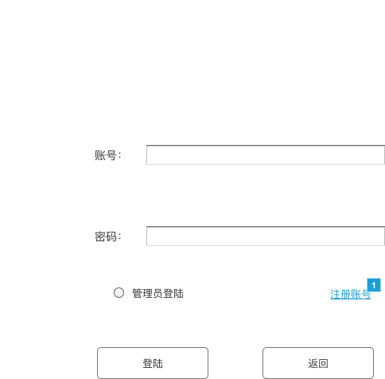

图7 - 3 登陆页面

用户在导航标签中点击登陆后会跳转至登陆页面。如图7-3所示，由图可知该页面可以跳转至注册页面或者进行管理员登陆。

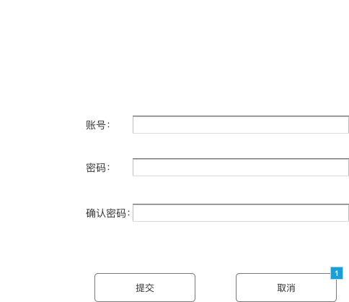

图7 - 4 注册页面

当用户跳转至注册页面后可以进行注册，通过图7-4可知用户在注册页面是完全可以返回至上一级页面的。注册信息验证一部分在前端完成，例如验证用户信息是否合法，密码长度是否足够长等等；另一部分在服务器完成，例如用户账号是否以及存在等等。

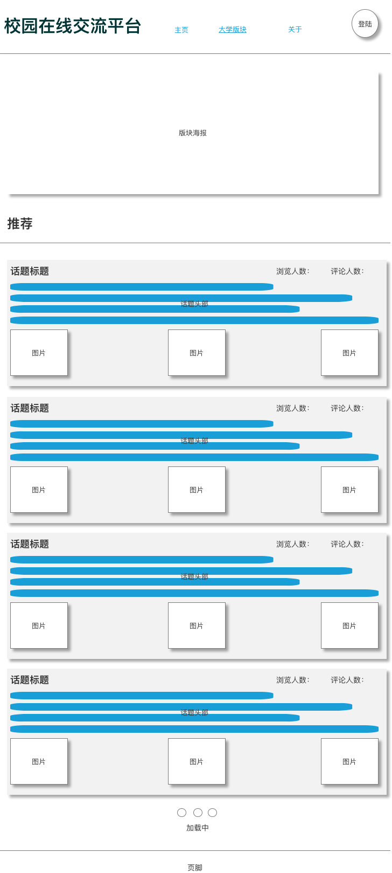

图7 - 5 版块内容页

当用户进入某一版块后，浏览器会加载出如图7-5所示内容。在界面上方会展示该版块的海报，下方则根据话题的热度进行排序并推荐给用户浏览，热度并不单一地取决于回复数或者浏览量，而是一套复杂的算法。该页面使用瀑布加载模型而不是翻页加载，因为热度时刻在变化，使用分页式加载失去了动态性，无法实时推荐给用户最新的内容。

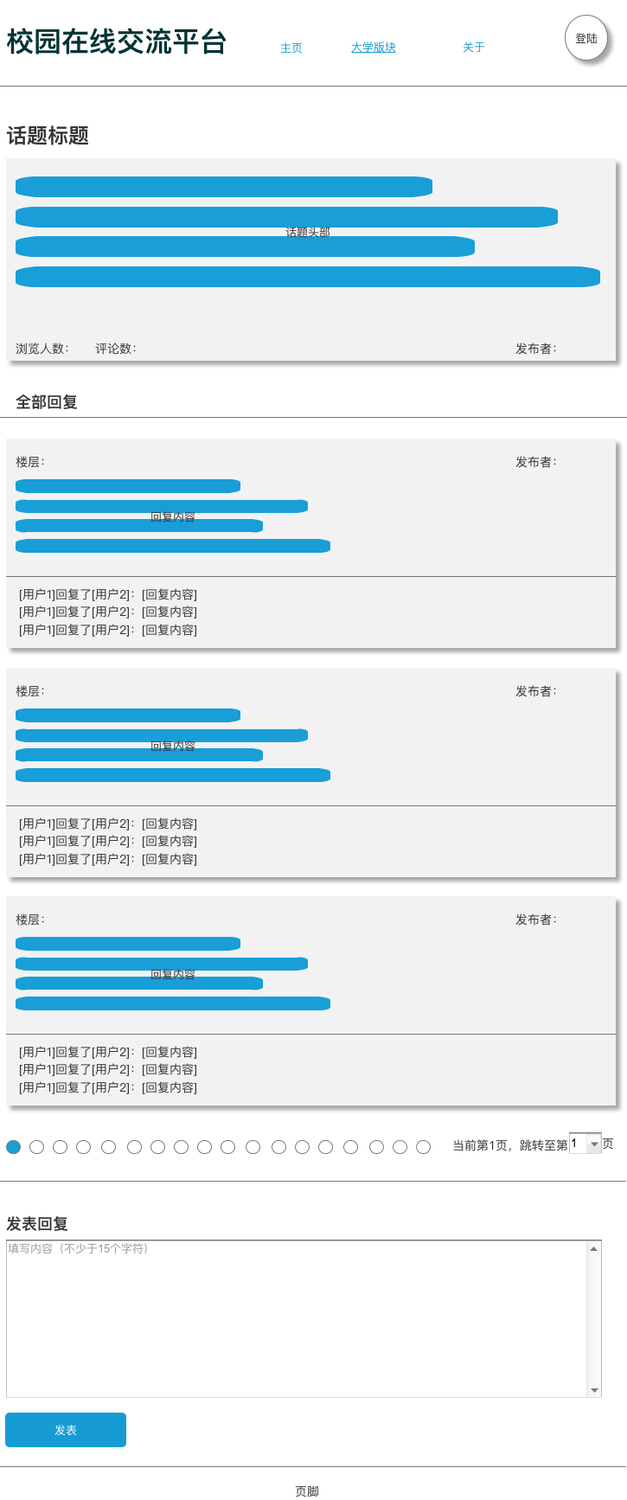

图7 - 6 话题内容页

用户可以进入话题内容页，如图7-6所示。由于该模块的数据不会频繁地变动以及动态性不高，因此回复通过分页来按块加载。所有对话题的评论回复均以楼层来显示，用户同样可以对任意楼层进行回复，也可以对某一条评论进行回复。

# 测试用例

|  |  |  |  |  |  |  |
| --- | --- | --- | --- | --- | --- | --- |
| 项目/软件 | 校园交流平台 | | 用例编号 | | 001 | |
| 相关用例 | 无 | | 功能模块名 | | LogIn | |
| 功能特性 | 用户身份验证 | | 预置条件 | | 无 | |
| 测试目的 | 验证是否输入合法的信息，允许合法登陆，阻止非法登陆 | | | | | |
| 操作步骤 | 操作描述 | 数据 | | 期望结果 | | 实际结果 |
| 1 | 输入用户名，点击“登陆”按钮。 | 用户名为cyk，密码为空 | | 显示警告信息“请输入用户名和密码！” | |  |
| 2 | 输入密码，点击登陆按钮。 | 用户名为空，密码为123456 | | 显示警告信息“请输入用户名和密码！” | |  |
| 3 | 输入用户名和密码，点击登陆按钮。 | 用户名为空，密码为空 | | 显示警告信息“请输入用户名和密码！” | |  |
| 4 | 输入用户名和密码，点击登陆按钮。 | 用户名为cyk，密码为123456 | | 返回至首页，显示登陆成功。 | |  |
| 5 | 输入用户名和密码，勾选管理员登陆，点击登陆按钮。 | 用户名为admin，密码为123456 | | 跳转至管理员界面。 | |  |
| 6 | 输入用户名和密码，点击返回按钮。 | 用户名为cyk，密码为123456 | | 返回至首页。 | |  |
| 7 | 输入用户名和密码，点击登陆按钮。 | 用户名为cyk，密码为1 | | 显示警告信息“密码错误！” | |  |
| 8 | 输入用户名和密码，点击登陆按钮。 | 用户名为1，密码为1 | | 显示警告信息“用户不存在！” | |  |
| 9 | 点击注册用户超链接 | 无 | | 跳转至注册界面 | |  |
| 测试人员 | 陈业坤 | 开发人员 | | 陈业坤 | | |

表8 - 1 登陆单元测试

|  |  |  |  |  |  |  |
| --- | --- | --- | --- | --- | --- | --- |
| 项目/软件 | 校园交流平台 | | 用例编号 | | 002 | |
| 相关用例 | 无 | | 功能模块名 | | SignOn | |
| 功能特性 | 用户账号注册 | | 预置条件 | | 无 | |
| 测试目的 | 验证是否输入合法的信息，允许合法注册，阻止非法注册 | | | | | |
| 操作步骤 | 操作描述 | 数据 | | 期望结果 | | 实际结果 |
| 1 | 输入用户名，密码，确认密码 | 用户名为cyk1，密码为空，确认密码为空 | | 显示警告信息“请输入注册信息！” | |  |
| 2 | 输入用户名，密码，确认密码 | 用户名为cyk1，密码为1，确认密码为空 | | 显示警告信息“两次密码不一致！“ | |  |
| 3 | 输入用户名，密码，确认密码 | 用户名为空，密码为空，确认密码为空 | | 显示警告信息“请输入注册信息！” | |  |
| 4 | 输入用户名，密码，确认密码 | 用户名为cyk，密码为123456，确认密码为123456 | | 显示警告信息“用户名已存在！” | |  |
| 5 | 输入用户名，密码，确认密码 | 用户名为cyk1，密码为1，确认密码为1 | | 显示警告信息“密码不得短于6字符！” | |  |
| 6 | 输入用户名，密码，确认密码 | 用户名为cyk1，密码为123456，确认密码为123456;DROP DOWN TABLE; | | 显示警告信息“注册信息不合法！” | |  |
| 7 | 点击返回按钮 | 无 | | 返回至登陆界面 | |  |
| 8 | 输入用户名，密码，确认密码 | 用户名为cyk1，密码为123456，确认密码为123456 | | 显示注册成功页面 | |  |
| 9 | 输入用户名，密码，确认密码 | 用户名为sssssssssssssssssssssssssss，密码为123456，确认密码为123456 | | 显示警告信息“用户名过长！” | |  |
| 测试人员 | 陈业坤 | 开发人员 | | 陈业坤 | | |

表8 - 2 注册单元测试

|  |  |  |  |  |  |  |
| --- | --- | --- | --- | --- | --- | --- |
| 项目/软件 | 校园交流平台 | | 用例编号 | | 003 | |
| 相关用例 | 无 | | 功能模块名 | | TopicService | |
| 功能特性 | 版块内话题显示 | | 预置条件 | | 无 | |
| 测试目的 | 显示所有话题，提高用户体验 | | | | | |
| 操作步骤 | 操作描述 | 数据 | | 期望结果 | | 实际结果 |
| 1 | 进入大学版块页 | 无 | | 显示10个话题，页面显示正常 | |  |
| 2 | 向下拖动页面 | 无 | | 在下方加载出10个话题，页面显示正常 | |  |
| 3 | 点击某一个话题 | 无 | | 进入该话题的内容页面，页面加载正常 | |  |
| 4 | 从话题内容页返回 | 无 | | 重新加载大学版块页，显示10个话题 | |  |
| 5 | 点击导航栏中的注册按钮 | 无 | | 跳转至注册界面 | |  |
| 6 | 点击导航栏中的登陆按钮 | 无 | | 跳转至登陆页面 | |  |
| 测试人员 | 陈业坤 | 开发人员 | | 陈业坤 | |  |

表8 - 3 大学版块单元测试

|  |  |  |  |  |  |  |
| --- | --- | --- | --- | --- | --- | --- |
| 项目/软件 | 校园交流平台 | | 用例编号 | | 001 | |
| 相关用例 | 无 | | 功能模块名 | | CollegeSubject | |
| 功能特性 | 版块 | | 预置条件 | | 无 | |
| 测试目的 | 显示所有大学版块，提高用户体验 | | | | | |
| 操作步骤 | 操作描述 | 数据 | | 期望结果 | | 实际结果 |
| 1 | 进入大学版块页 | 无 | | 显示所有大学版块，页面加载正常。 | |  |
| 2 | 搜索大学版块，点击查询按钮。 | 查询字符串为“中原工学院” | | 显示中原工学院版块。 | |  |
| 3 | 搜索大学版块，点击查询按钮 | 查询字符串为“sss” | | 显示警告信息“该大学版块不存在！” | |  |
| 4 | 点击下一页按钮 | 无 | | 加载第二页内容，页面加载正常。 | |  |
| 5 | 点击大学版块 | 无 | | 跳转至该大学版块，显示所有话题，页面加载正常。 | |  |
| 6 | 点击导航栏中的登陆按钮 | 无 | | 跳转至登陆界面。 | |  |
| 测试人员 | 陈业坤 | 开发人员 | | 陈业坤 | | |

表8 - 4 大学版块单元测试

|  |  |  |  |  |  |  |
| --- | --- | --- | --- | --- | --- | --- |
| 项目/软件 | 校园交流平台 | | 用例编号 | | 004 | |
| 相关用例 | 无 | | 功能模块名 | | CommentService | |
| 功能特性 | 评论回复 | | 预置条件 | | 无 | |
| 测试目的 | 验证是否输入合法的内容，允许合法评论，阻止非法评论 | | | | | |
| 操作步骤 | 操作描述 | 数据 | | 期望结果 | | 实际结果 |
| 1 | 进入话题内容页 | 无 | | 显示所有楼层，页面加载正常。 | |  |
| 2 | 发布新的评论，并点击“发布”按钮 | 评论内容为“aaa” | | 提醒用户评论成功，并刷新页面。 | |  |
| 3 | 发布新的评论，并点击“发布”按钮 | 评论内容超过140字符。 | | 显示警告信息”必须小于140字符！” | |  |
| 4 | 对某一楼层进行评论 | 评论内容为“aaa” | | 提醒用户评论成功，并不刷新页面地加载评论。 | |  |
| 5 | 点击下一页按钮 | 无 | | 加载下一页的内容。 | |  |
| 测试人员 | 陈业坤 | 开发人员 | | 陈业坤 | | |

表8 - 5 评论回复单元测试

# 结束语

软件工程课程设计也快结束了，我们的项目可以满足一些用户的基本需求了，但是对于更深一步的需求以及性能上的瓶颈还有很大的提升空间。

虽然本系统基本上完成了用户的需求，但由于时间太短，以及本人的想法和能力有限，本系统还是存在一些问题的，在以后的日子里，还要进一步完善和维护。

在设计期间，经过了前期需求分析，企业具体调研，系统设计，用户界面设计和测试用例设计几个阶段。主要收获如下：

1. 第一次一个人做这么全面的工作，更加深刻地理解了软件工程的概念。
2. 认识到需求分析是很重要的一件事，如果需求分析做不好，后期需要大块的改动，在实际操作中十分吃力。
3. 数据库设计时尽量考虑全面，一次性弄好，不然在以后的设计中随便改动数据库数据将会对整个系统造成很大的影响。
4. 在整个软件的设计中，遇到很多问题，需要不时的请教老师和同学，虚心请教才能获得更大的进步。
5. 在书本上学到的知识要灵活运用，只有这样才能让它们为自己所用，产生自己想要的结果。
6. 通过本系统的开发设计让我认识到，有些事情不可能一步到位，需要在以后的日子慢慢完善。

通过本次软件工程实践，我不仅学到了很多书本上没有的知识，还真正把书本的知识运用到具体的实践中，让我明白了很多道理，知识很重要，不断学习更加重要，只有不断的学习，才能不断的进步，我想这将对我以后的工作和学习有很大的帮助。